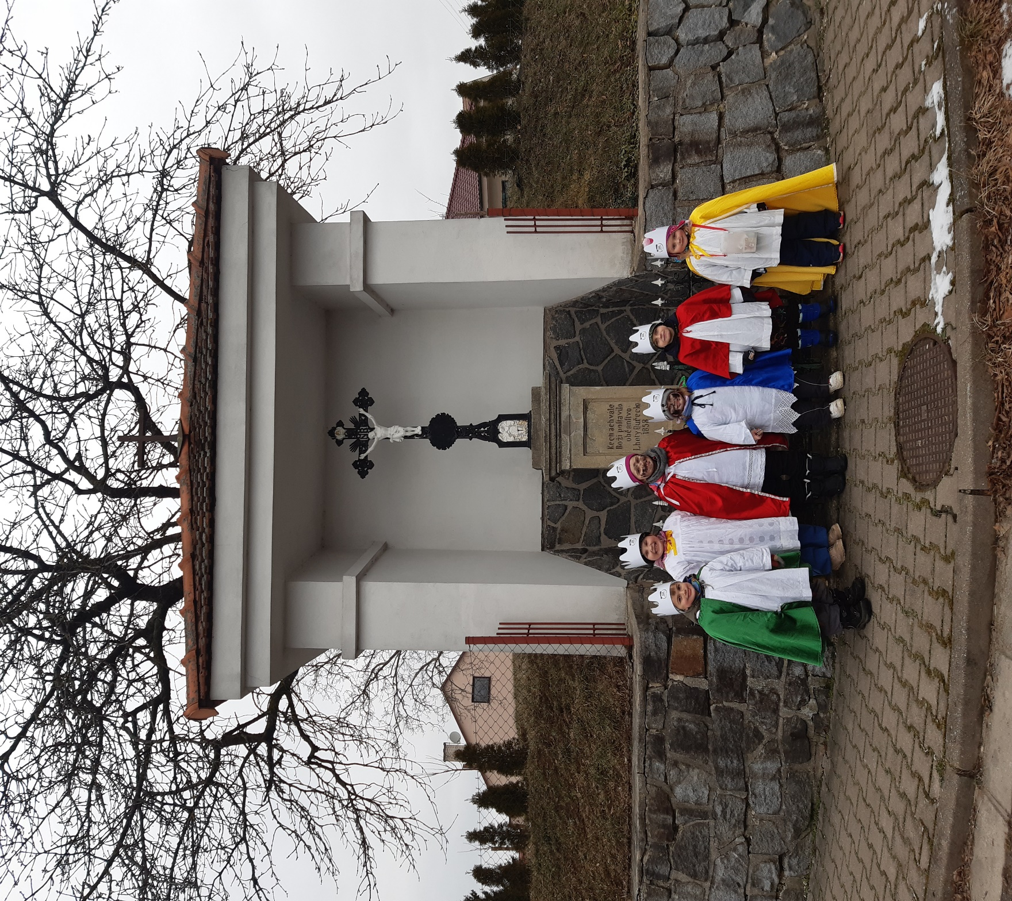
K+M+B+2024
VÝSLEDKY TŘÍKRÁLOVÉ SBÍRKY
V Tříkrálové sbírce se v Úhřetické Lhotě vybralo 7760 Kč
Prostředky z Tříkrálové sbírky jsou tradičně určeny na pomoc lidem nemocným, se zdravotním postižením, seniorům, rodičům s dětmi v tísni a dalším jinak sociálně potřebným. Sbírka má předem jasně daná pravidla pro rozdělení výtěžku a je koncipována tak, že většina vykoledovaných prostředků zůstává v regionu, kde byly vybrány.

Podrobný přehled rozdělení Tříkrálové sbírky najdete na www.trikralovasbirka.cz/vyuziti/
Všem dárcům bychom chtěli poděkovat za štědrost, popřát mnoho zdraví, štěstí, úspěchů v roce 2024.
Velké poděkování patří koledníkům za obětavé koledování, T.J. Sokol Úhřetická Lhota a Obecnímu Úřadu za zprostředkování koledy.

